Introducción

1. Introducción
El presente documento provee una vista de alto nivel de la arquitectura del Sistema Ruta Cinépolis (RC), una solución de membresía por niveles diseñada para fortalecer la fidelización de clientes de Cinépolis Perú. Para lograr esto, el diseño sigue el modelo de vistas 4+1 de Kruchten, adaptado a las necesidades específicas del proyecto.

1.1 Propósito
Este Documento de Arquitectura de Software (SAD) tiene como propósito brindar una visión comprensible de la arquitectura general del sistema RC, utilizando diferentes vistas para ilustrar distintos aspectos del sistema. Captura las decisiones más importantes tomadas respecto a la arquitectura y está dirigido a desarrolladores, arquitectos de software, gerencia comercial y cualquier stakeholder involucrado en el desarrollo e implementación del sistema.

1.2 Alcance

Este SAD describe cómo se va a desarrollar el sistema Ruta Cinépolis, que permitirá a los clientes de Cinépolis Perú acumular puntos por sus compras en taquilla y dulcería, acceder a beneficios escalonados según su nivel de membresía y canjear recompensas. Logrando así que los usuarios se sientan valorados y motivados a mantener su preferencia por la marca. El sistema se implementa como una sección integrada dentro del sitio web oficial de Cinépolis Perú, accesible desde cualquier dispositivo con navegador web, y se conecta con los puntos de venta existentes mediante una API REST.
En este documento se especifican:
- Las vistas arquitectónicas: Casos de Uso, Lógica, Despliegue, Procesos e Implementación.
- Los requerimientos funcionales (RC-F01 a RC-F25) y no funcionales del sistema.
- Los diagramas de estado de membresía y transacciones.
- El modelo de datos con diagrama de clases y entidades principales.
- Las restricciones tecnológicas, presupuestarias y operativas del proyecto.

1.3 Definiciones y Siglas Abreviadas

Término / Sigla | Definición
DAS | Documento de Arquitectura de Software
RC / Ruta Cinépolis | Sistema de membresía por niveles propuesto para Cinépolis Perú
POS | Point of Sale – Terminal de punto de venta en taquilla y dulcería
AWS | Amazon Web Services – Infraestructura cloud utilizada para el backend
API | Application Programming Interface – Interfaz de programación de aplicaciones
RBAC | Role Based Access Control – Control de acceso basado en roles

1.4 Referencias

Referencias
- Amazon ECS — Orquestación y despliegue de contenedores en AWS.
- Cinépolis Perú — Plataforma de referencia del proyecto.
- PostgreSQL — Sistema de gestión de base de datos relacional.
- ALMBox SAD Method — Guía para la documentación de arquitectura de software.

1.5 Vista Global
La arquitectura del sistema Ruta Cinépolis está representada siguiendo el modelo 4+1 de Kruchten, que organiza la arquitectura en cuatro vistas complementarias articuladas por los escenarios de casos de uso:

Vista | Contenido
Vista de Casos de Uso | Actores del sistema y casos de uso significativos. Constituye el eje central del modelo 4+1.
Vista Lógica | Diagrama de componentes multicapa (Presentación, Lógica de Negocio, Acceso a Datos).
Vista de Despliegue | Nodos físicos: dispositivos del cliente, servidores AWS, POS existentes y base de datos.
Vista de Procesos | Diagramas de actividad UML de los procesos clave del sistema RC.
Vista de Implementación | Artefactos y módulos desplegables del sistema.
Diagramas de Estado | Estados del ciclo de vida de la membresía y de las transacciones de puntos.
Modelo de Datos | Diagrama de clases y entidades principales con sus atributos y relaciones.

Objetivos Arquitectonicos y Restricciones

2. Objetivos Arquitectónicos y Restricciones

2.1 Objetivos Generales
Desarrollar e implementar el sistema Ruta Cinépolis como una solución web integrada al ecosistema operativo de Cinépolis Perú, que permita la fidelización de clientes mediante un programa de membresía por niveles (Estándar, Premium y Golden), con acumulación automática de puntos, aplicación de beneficios escalonados y gestión centralizada en la nube (AWS).

2.2 Objetivos Específicos
- Definir una arquitectura multicapa (MVC) que separe la lógica de presentación, negocio y datos, garantizando mantenibilidad y escalabilidad.
- Establecer los estándares tecnológicos y de seguridad (RBAC, HTTPS, OWASP) aplicables al desarrollo del sistema.
- Documentar los requerimientos funcionales y no funcionales derivados del Documento de Visión (IBM).
- Especificar las vistas arquitectónicas necesarias para guiar al equipo de 5 desarrolladores durante la implementación.
- Definir el modelo de datos que soporte el ciclo completo de membresía, puntos, niveles y beneficios.
- Asegurar que el sistema cumpla con las restricciones presupuestarias (S/. 75,000), técnicas y operativas del proyecto.

2.3 Plataforma Tecnológica

2.3.1 Patrón Arquitectónico – MVC Multicapa
El sistema RC se desarrollará bajo una arquitectura MVC (Model-View-Controller) organizada en tres capas lógicas bien diferenciadas, siguiendo el patrón n-tier para garantizar separación de responsabilidades, mantenibilidad y escalabilidad:
- Capa de Presentación (Frontend): Interfaz web integrada al sitio oficial de Cinépolis Perú. Accesible desde navegadores web modernos en dispositivos móviles y de escritorio. No requiere descarga de aplicación independiente.
- Capa de Lógica de Negocio (Backend): Desplegada en AWS, expone servicios REST consumidos por el frontend y los POS. Gestiona la lógica de puntos, niveles, beneficios, notificaciones y reportes.
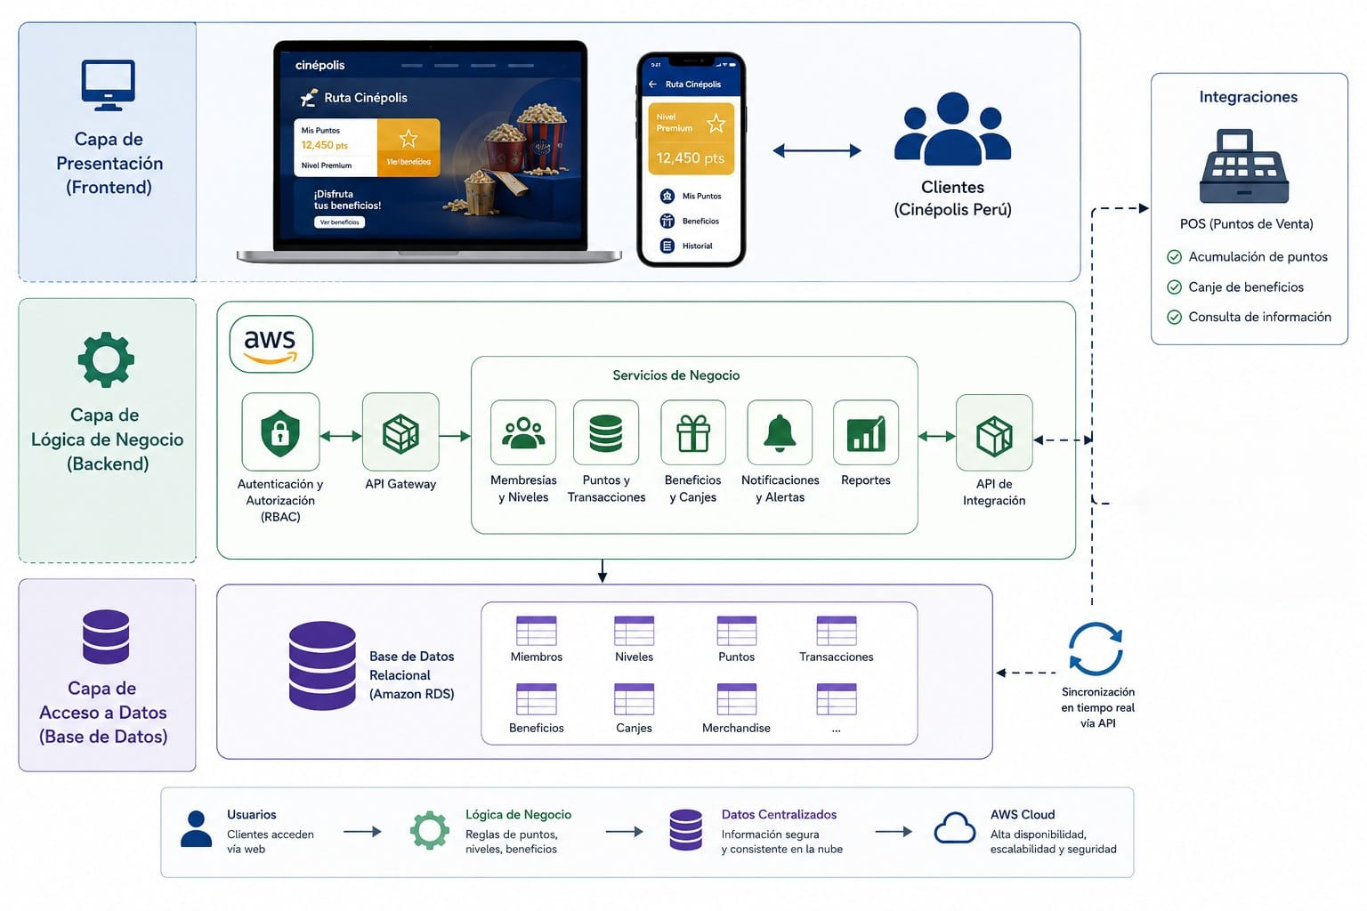
- Capa de Acceso a Datos: Base de datos relacional en AWS que almacena miembros, transacciones, niveles, beneficios y stock de merchandise. Sincronización en tiempo real con los POS mediante API de integración.

2.3.2 Tecnologías Utilizadas
Tecnología / Herramienta | Descripción y Rol en el Sistema
AWS (Amazon Web Services) | Infraestructura cloud para despliegue del backend RC, base de datos y servicios de sincronización en tiempo real entre sedes.
API REST (HTTP/HTTPS) | Protocolo de integración entre el backend RC y los POS existentes. Sincroniza puntos, niveles y beneficios en tiempo real.
Base de Datos Relacional | Motor de base de datos relacional desplegado en AWS. Almacena miembros, transacciones, niveles, beneficios y stock Golden.
Frontend Web (HTML/CSS/JS) | Sección web integrada al sitio oficial de Cinépolis Perú. Permite al cliente consultar su perfil RC, saldo de puntos e historial.
HTTPS / TLS | Protocolo de cifrado en tránsito para todas las comunicaciones entre cliente, POS y backend. Requerido por los estándares de seguridad del sistema.
RBAC | Control de acceso basado en roles: Cliente (perfil web), Cajero (operación en POS) y Administrador (panel de configuración y reportes).

2.3.3 Herramientas de Desarrollo

Herramienta | Descripción
IDE (VS Code) | Entorno de desarrollo integrado utilizado por el equipo de 5 desarrolladores para la construcción del sistema.
Git / GitHub | Sistema de control de versiones para la gestión del código fuente del sistema RC.
Swagger | Herramientas para el diseño, prueba y documentación de los endpoints REST de la API de integración con POS.
AWS Console | Herramientas de administración de la infraestructura cloud donde se despliega el backend RC.
PlantUML / Draw.io | Herramientas de modelado para la generación de diagramas UML incluidos en este documento.
Jira | Gestión del backlog del proyecto y seguimiento de tareas del equipo de desarrollo.

2.4 Seguridad
El sistema RC implementará los siguientes mecanismos de seguridad, alineados con los estándares OWASP y la Ley N° 29733 de Protección de Datos Personales del Perú:
- Autenticación: Acceso al perfil web mediante usuario y contraseña. Los cajeros se autentican desde el POS integrado.
- Autorización (RBAC): Cada rol (Cliente, Cajero, Administrador) accede únicamente a las funciones que le corresponden, sin posibilidad de escalada de privilegios no autorizada.
- Cifrado en tránsito: Todas las comunicaciones entre cliente, POS y backend utilizan HTTPS/TLS.
- Cifrado en reposo: Los datos personales de los miembros se almacenan cifrados en la base de datos AWS.
- Auditoría: Toda modificación realizada desde el panel de administración queda registrada con el identificador del usuario y la marca de tiempo correspondiente.

2.5 Persistencia
La persistencia de datos se gestiona mediante una base de datos relacional desplegada en AWS. El sistema utiliza un ORM para mapear las entidades del dominio (Miembro, Transacción, Nivel, Beneficio, Stock) al modelo relacional, evitando consultas SQL directas en la lógica de negocio. La sincronización entre POS y backend se realiza en tiempo real mediante la API REST de integración, con un mecanismo de cola local en el POS para garantizar la integridad de las transacciones ante pérdidas temporales de conectividad.

2.6 Restricciones del Sistema

2.8.1 Restricciones Presupuestarias
- Presupuesto fijo de S/. 75,000 para el primer año, cubriendo desarrollo (5 devs × 3 meses), infraestructura AWS, UX/UI, 5,000 tarjetas físicas, marketing de lanzamiento, capacitación del personal y lote inicial de 200 kits de merchandise Golden.
- Cualquier funcionalidad fuera de este alcance queda diferida a fases posteriores.
- Se requiere ROI positivo antes del mes 3 para justificar la continuidad del programa.

2.8.2 Restricciones Técnicas
- El sistema RC debe integrarse con los POS existentes mediante API. Si los POS no soportan integración externa, se requerirá middleware adicional no contemplado en el presupuesto actual (restricción bloqueante).
- El backend RC debe desplegarse en AWS. No se contempla migración a otra infraestructura cloud en esta fase.
- La interfaz web debe incorporarse como sección dentro del sitio oficial de Cinépolis Perú, sin requerir migración completa de la plataforma existente.
- Se requiere conectividad a internet estable en todos los POS (mínimo 5 Mbps por sede) para sincronización en tiempo real.

2.8.3 Restricciones Operativas
- El personal de taquilla y dulcería debe completar la capacitación antes del lanzamiento oficial.
- Alta rotación de personal: el sistema debe ser suficientemente intuitivo para minimizar el tiempo de onboarding de nuevos empleados.
- Stock inicial limitado de merchandise Golden: 200 kits. La reposición es un costo recurrente post-lanzamiento.

Planificación inicial

3. Diagrama de actividades
El presente diagrama muestra una versión preliminar de la serie de actividades fundamentales que se realizarán para que la propuesta se ejecute de forma correcta.
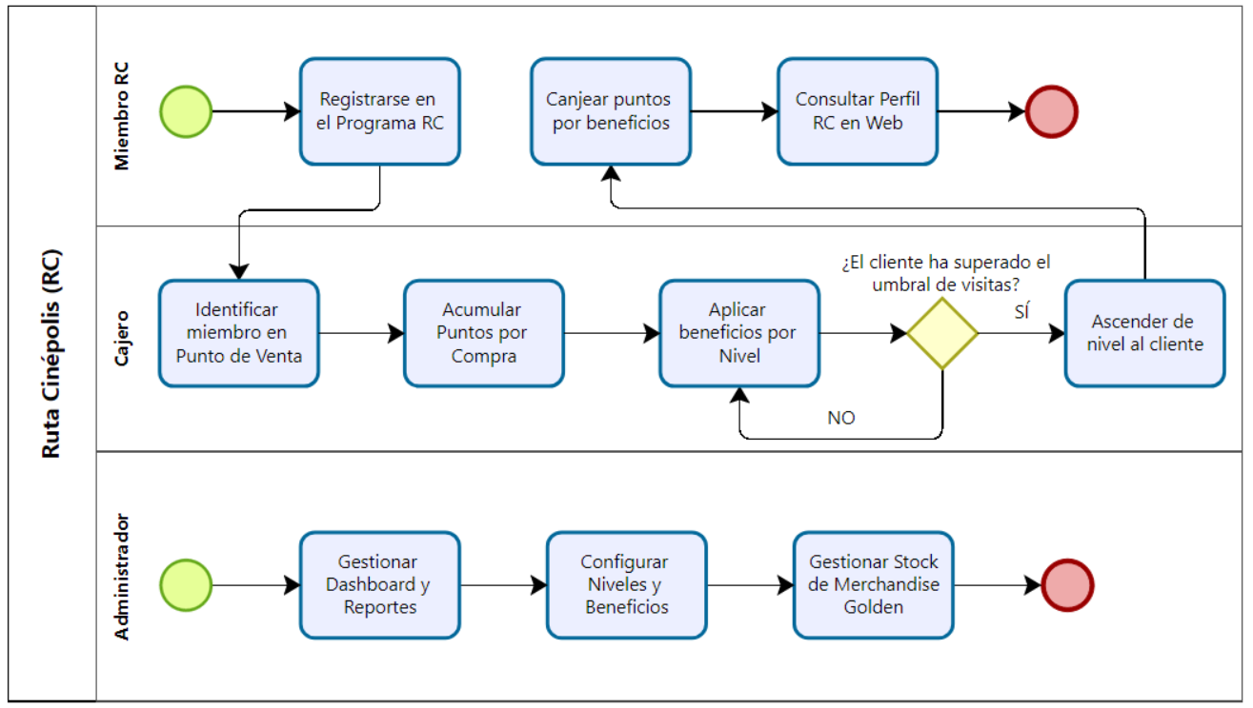

Vista de Caso de Uso

4. Vistas de Casos de Uso
Esta vista presenta la percepción que tienen los usuarios de las funcionalidades del sistema RC. Se identifican los actores principales y los casos de uso significativos que articulan la propuesta de valor del programa Ruta Cinépolis.

Actor | Cliente Miembro RC
Descripción | Usuario registrado en el programa Ruta Cinépolis. Puede ser cliente frecuente (más de 2 visitas al mes), ocasional (1-3 veces por trimestre) o nuevo (primera visita). Interactúa con el sistema en taquilla, dulcería y a través de la sección web para acumular puntos, canjear beneficios y consultar su nivel.

Actor | Cajero / Operador de Taquilla
Descripción | Empleado de Cinépolis Perú que gestiona la venta de entradas y productos de dulcería. Opera el sistema RC desde los terminales POS existentes para identificar miembros, registrar puntos y aplicar descuentos según el nivel de membresía. Requiere capacitación inicial previa al lanzamiento.

Actor | Administrador del Sistema RC
Descripción | Usuario interno con acceso privilegiado al panel de administración web del sistema RC. Configura niveles, beneficios, umbrales de puntos y reglas de negocio. Genera reportes para la Gerencia Comercial y gestiona el stock de merchandise exclusivo nivel Golden.

Actor | Sistema POS (Actor Externo)
Descripción | Terminales de punto de venta existentes en las sedes de Cinépolis Perú. Actor externo que interactúa con el backend RC mediante la API de integración para sincronizar en tiempo real el registro de puntos, la verificación de niveles y la aplicación de beneficios.

4.1 Diagrama de Casos de Uso
El siguiente diagrama muestra de forma resumida los actores involucrados cuando RC sea implementada junto a las actividades que realiza cada una.

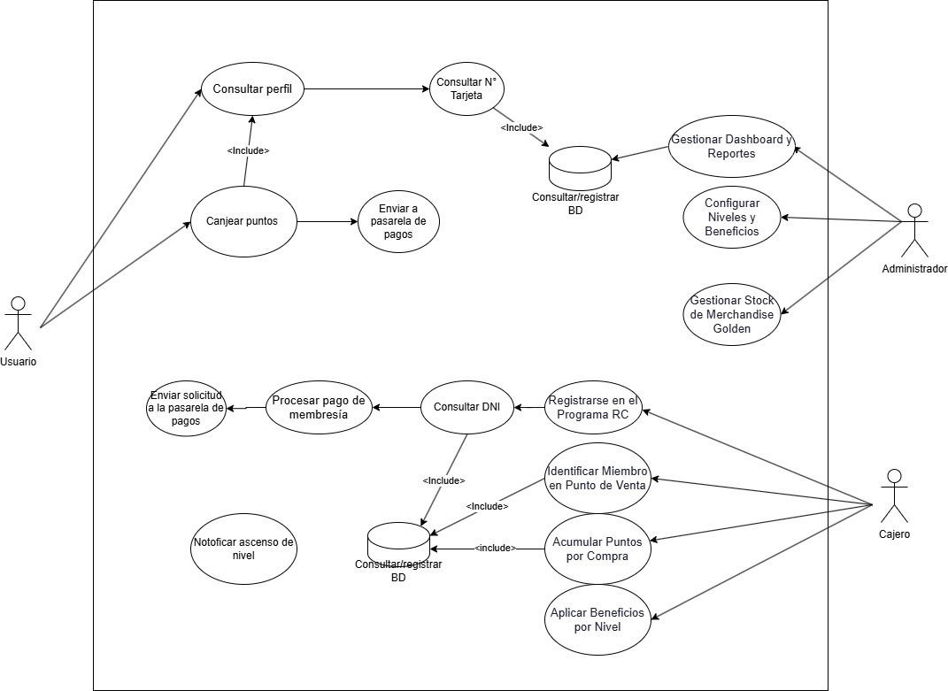

4.2 Casos de Uso Significativos
Las siguientes especificaciones describen en detalle los 10 casos de uso significativos del sistema RC, incluyendo el flujo básico, los flujos alternativos, las condiciones previas y posteriores, los requisitos especiales y los puntos de extensión de cada caso de uso.

CU-01: Registrarse en el Programa RC

Sección | Descripción
Nombre del caso de uso | Registrarse en el Programa RC
Breve descripción | Permite a un cliente nuevo registrarse en el programa Ruta Cinépolis (RC) en el nivel Estándar, proporcionando sus datos básicos de identificación. El registro debe realizarse de forma presencial en taquilla (asistido por el cajero).
Actores | Cliente
Condiciones previas | El cliente no debe estar registrado previamente en el programa RC. El sistema RC debe estar operativo y con conectividad al backend AWS. Si el registro es presencial, el cajero debe haber iniciado sesión en el POS.
Flujo básico
Paso 1 | El cliente solicita registrarse en el programa RC
Paso 2 | El sistema solicita DNI del usuario
Paso 3 | El sistema valida que el DNI no esté ya registrado en el programa RC.
Paso 4 | El sistema crea el perfil del nuevo miembro en el nivel Estándar con saldo inicial de 0 puntos y genera el N° de Tarjeta.
Paso 5 | El miembro queda habilitado para acumular puntos desde su siguiente compra en taquilla o dulcería.
Flujos alternativos
FA-01: DNI ya registrado | En el Paso 4, si el DNI ingresado ya corresponde a un miembro activo, el sistema informa al cliente que ya posee una membresía RC activa y le indica cómo consultar su perfil. El proceso de registro finaliza sin crear un duplicado.
FA-02: Campos incompletos | En el Paso 4, si algún campo obligatorio está vacío o con formato inválido (DNI con letras), el sistema resalta los campos con error y solicita su corrección antes de continuar.
FA-03: Sin conectividad (web) | Si el sistema no puede conectarse al backend AWS durante el registro web, muestra un mensaje de error e invita al cliente a intentarlo nuevamente o acercarse a taquilla para el registro presencial.
Requisitos especiales | Los datos personales del cliente (DNI) deben tratarse conforme a la Ley N° 29733 de Protección de Datos Personales del Perú. El cliente debe aceptar los Términos y Condiciones del programa RC antes de completar el registro. El tiempo de registro en taquilla no debe superar los 3 minutos adicionales al tiempo estándar de atención.
Condiciones posteriores | El cliente queda registrado como miembro RC en el nivel Estándar con saldo de 0 puntos. El sistema ha generado y almacenado el ID de membresía único. El miembro recibe confirmación por correo electrónico.
Puntos de extensión | El sistema puede extender este caso de uso hacia CU-03 (Acumular puntos) si el cliente realiza una compra inmediatamente después del registro en la misma visita.

CU-02: Identificar Miembro en Punto de Venta

Sección | Descripción
Nombre del caso de uso | Identificar Miembro en Punto de Venta
Breve descripción | Permite al cajero identificar a un cliente como miembro activo del programa RC al momento de realizar una compra en taquilla o dulcería, verificando su membresía y nivel activo de forma ágil desde el terminal POS, sin añadir más de 2 minutos al tiempo estándar de atención.
Actores | Cajero
Condiciones previas | El cajero debe haber iniciado sesión en el terminal POS. El sistema POS debe tener conectividad con el backend RC (o cola local activa). El cliente debe estar registrado en el programa RC.
Flujo básico
Paso 1 | El cajero inicia una nueva transacción de venta en el POS y pregunta al cliente si es miembro del programa RC.
Paso 2 | El cliente indica que sí es miembro y proporciona su tarjeta de membresía.
Paso 3 | El cajero ingresa el identificador del miembro en el campo correspondiente de la interfaz POS del sistema RC.
Paso 4 | El sistema RC consulta el backend AWS y verifica que el número de la tarjeta corresponde a un miembro activo.
Paso 5 | El sistema muestra en pantalla el nombre del miembro, su nivel actual (Estándar, Premium o Golden) y su saldo de puntos.
Paso 6 | El cajero confirma los datos mostrados con el cliente y procede con la transacción de venta habilitando los beneficios correspondientes al nivel del miembro.
Flujos alternativos
FA-01: Miembro no encontrado | En el Paso 4, si la tarjeta no corresponde a ningún miembro registrado, el sistema informa al cajero que el cliente no está registrado en RC y ofrece la opción de iniciar el proceso de registro (CU-01). La transacción continúa sin beneficios de membresía.
FA-02: Sin conectividad | En el Paso 4, si no hay conexión con el backend AWS, el POS opera en modo offline con los datos cacheados localmente. La transacción se procesa y se encola para sincronización posterior.
Requisitos especiales | La identificación del miembro en POS no debe añadir más de 2 minutos al tiempo estándar de atención (RC-F02). La interfaz POS no debe requerir más de 3 interacciones para completar la identificación. El sistema no debe mostrar datos sensibles del miembro en pantalla (solo nombre, nivel y saldo de puntos).
Condiciones posteriores | El miembro ha sido identificado correctamente en el sistema. Su nivel de membresía está activo para la transacción en curso. Los beneficios correspondientes a su nivel están disponibles para ser aplicados (CU-04).
Puntos de extensión | Este caso de uso se extiende hacia CU-03 (Acumular puntos) y CU-04 (Aplicar beneficios por nivel) al completarse la identificación del miembro.

CU-03: Acumular Puntos por Compra

Sección | Descripción
Nombre del caso de uso | Acumular Puntos por Compra
Breve descripción | El sistema acredita automáticamente puntos al miembro RC cada vez que realiza una compra en taquilla o dulcería de Cinépolis Perú, aplicando la equivalencia de 1 punto = 1 sol. Los puntos se registran en tiempo real al momento de la transacción y el saldo del miembro se actualiza de forma inmediata en el backend AWS.
Actores | Cajero
Condiciones previas | El miembro RC ha sido identificado correctamente en el POS (CU-02). El miembro tiene estado Activo en el programa RC. El monto de la compra ha sido calculado y los descuentos por nivel han sido aplicados (CU-04).
Flujo básico
Paso 1 | El cajero finaliza el registro de los productos o entradas en el POS y el sistema calcula el monto total de la compra.
Paso 2 | El sistema aplica los descuentos correspondientes al nivel del miembro sobre el monto total.
Paso 3 | El sistema calcula los puntos a acreditar: 5% del monto pagado.
Paso 4 | El cliente realiza el pago de la compra.
Paso 5 | El sistema registra la transacción en el backend AWS de forma atómica, actualizando el saldo de puntos del miembro.
Paso 6 | El sistema agrega los puntos y actualiza el saldo en la tarjeta del usuario.
Flujos alternativos
FA-01: Sin conectividad en POS | En el Paso 5, si no hay conexión con el backend AWS, la transacción se almacena en la cola local del POS con todos sus datos. El sistema informa al cajero que los puntos serán acreditados al restablecerse la conexión. No hay pérdida de datos ni de puntos.
FA-02: Error en el backend | En el Paso 5, si el backend AWS rechaza la transacción por error interno, el sistema revierte la operación de forma atómica (el saldo del miembro no se modifica) y genera una alerta al administrador para resolución mediante RC-F23.
FA-03: Monto cero o negativo | Si el monto de la compra es cero (canje gratuito), el sistema no acredita puntos y registra la transacción con 0 puntos acreditados.

CU-04: Aplicar Beneficios por Nivel

Sección | Descripción
Nombre del caso de uso | Aplicar Beneficios por Nivel
Breve descripción | El sistema aplica automáticamente los descuentos y beneficios correspondientes al nivel de membresía activo del cliente (Estándar, Premium o Golden) al momento del pago en taquilla o dulcería. El cajero no necesita ingresar manualmente ningún código de descuento; el sistema lo gestiona de forma automática al identificar el nivel del miembro.
Actores | Cajero
Condiciones previas | El miembro RC ha sido identificado correctamente en el POS (CU-02). El sistema conoce el nivel activo del miembro (Estándar, Premium o Golden). Los beneficios asociados a cada nivel han sido configurados previamente por el administrador (CU-09).
Flujo básico
Paso 1 | El cajero registra los productos o entradas en el POS y el sistema calcula el monto subtotal de la compra.
Paso 2 | El sistema RC consulta los beneficios activos correspondientes al nivel del miembro identificado.
Paso 3 | El sistema aplica automáticamente los descuentos correspondientes al monto subtotal: descuento en entradas de taquilla según nivel (RC-F07) y/o descuento en combos y productos de dulcería según nivel (RC-F08).
Paso 4 | El sistema muestra en pantalla del POS el detalle del descuento aplicado y el monto total a pagar después del descuento.
Paso 5 | El cajero confirma el descuento aplicado al cliente antes de proceder al cobro.
Paso 6 | El cliente aprueba el monto final con descuento y procede al pago.
Flujos alternativos
FA-01: Nivel Estándar sin descuento en taquilla | Si el miembro es nivel Estándar y el beneficio de descuento en taquilla no aplica para su nivel, el sistema no aplica descuento en taquilla pero sí verifica si corresponde algún beneficio en dulcería según la configuración vigente.
FA-02: Beneficio no vigente | Si algún beneficio configurado para el nivel del miembro tiene fecha de vigencia vencida, el sistema lo excluye automáticamente del cálculo y aplica solo los beneficios activos y vigentes.
FA-03: Miembro Golden con acceso especial | Si el miembro es nivel Golden y la compra incluye entradas a salas Macro XE, IMAX o 4DX, el sistema aplica adicionalmente el descuento exclusivo de acceso prioritario a salas premium (RC-F11).
Requisitos especiales | Los beneficios disponibles para cada nivel deben ser configurables por el administrador sin intervención del equipo de desarrollo (RC-F24). La aplicación de beneficios debe ser completamente automática; el cajero no debe ingresar códigos manuales. El sistema debe mostrar claramente al cajero y al cliente el detalle del descuento aplicado y su origen (nivel de membresía).
Condiciones posteriores | Los beneficios correspondientes al nivel del miembro han sido aplicados correctamente al monto de la compra. El monto final con descuento ha sido presentado al cliente. El sistema está listo para proceder con la acreditación de puntos (CU-03).
Puntos de extensión | Extensión hacia RC-F10 (Acceso Avant Premiere) y RC-F11 (Acceso salas premium) cuando el miembro es nivel Golden y la compra incluye entradas a funciones especiales o salas de formato premium.

CU-05: Ascenso Automático de Nivel

Sección | Descripción
Nombre del caso de uso | Notificar Ascenso de Nivel
Breve descripción | Cuando un miembro RC acumula la cantidad de visitas suficientes para alcanzar el umbral del siguiente nivel de membresía, el sistema actualiza automáticamente su categoría sin requerir intervención manual del cajero ni del administrador. El ascenso activa de inmediato los beneficios del nuevo nivel y notifica al miembro del cambio.
Actores | Cajero
Condiciones previas | El miembro tiene estado Activo en el programa RC. El miembro ha acumulado visitas suficientes para alcanzar el umbral del siguiente nivel. El sistema ha completado exitosamente el registro de la transacción de puntos (CU-03). Los umbrales de nivel han sido configurados previamente por el administrador.
Flujo básico
Paso 1 | Al completar el registro de transacciones (CU-03), el sistema evalúa automáticamente si la cantidad de visitas del miembro alcanza el umbral del siguiente nivel de membresía.
Paso 2 | El sistema determina el nuevo nivel según el nivel actual (Estándar → Premium, o Premium → Golden).
Paso 3 | El sistema actualiza el nivel del miembro en la base de datos de forma inmediata y sin intervención manual.
Paso 4 | El sistema habilita automáticamente los nuevos beneficios asociados al nivel alcanzado (descuentos adicionales, accesos especiales, merchandise en caso Golden).
Paso 5 | Si el nuevo nivel es Golden: el sistema registra al miembro como elegible para merchandise exclusivo y envía una notificación al administrador para gestionar la entrega del kit Golden (RC-F12).
Paso 6 | El sistema envía una notificación al miembro informando su ascenso de nivel, el nuevo nivel alcanzado y los beneficios que ahora tiene disponibles (RC-F19).
Paso 7 | El nuevo nivel queda activo de forma inmediata para la siguiente transacción del miembro.
Flujos alternativos
FA-01: El miembro ya está en el nivel máximo | Si el miembro ya es nivel Golden, el sistema no ejecuta ningún ascenso. El miembro se mantiene en el nivel Golden indefinidamente mientras permanezca activo.
FA-02: Error al actualizar nivel | Si por error del sistema el nivel no puede actualizarse de forma inmediata, el sistema registra la incidencia y programa un reintento automático. El administrador recibe una alerta. Los puntos y visitas del miembro no se pierden en ningún caso.
Requisitos especiales | El ascenso de nivel debe ser completamente automático y transparente para el miembro, sin requerir ninguna acción adicional de su parte ni del cajero (RC-F06). La actualización del nivel debe completarse en el mismo ciclo de procesamiento de la transacción que desencadenó el ascenso. El miembro debe poder verificar su nuevo nivel de forma inmediata en su perfil web (RC-F13).
Condiciones posteriores | El nivel del miembro ha sido actualizado en la base de datos. Los nuevos beneficios están activos para futuras transacciones. El miembro ha recibido notificación del ascenso. Si corresponde, el administrador ha sido notificado para gestionar la entrega de merchandise Golden.
Puntos de extensión | Extensión hacia RC-F12 (Gestión de merchandise exclusiva Golden) cuando el ascenso lleva al miembro al nivel Golden. Extensión hacia RC-F19 (Notificaciones al miembro) para comunicar el ascenso de nivel.

CU-06: Canjear Puntos por Beneficios

Sección | Descripción
Nombre del caso de uso | Canjear Puntos por Beneficios
Breve descripción | Permite al miembro RC utilizar sus puntos acumulados para canjear beneficios disponibles según su nivel de membresía, tales como descuentos en entradas, combos de dulcería u otros incentivos definidos por la Gerencia Comercial. El canje puede realizarse en el punto de venta (asistido por el cajero) o de forma autónoma a través de la sección web del sitio oficial de Cinépolis Perú.
Actores | Miembro RC
Condiciones previas | El miembro RC tiene estado Activo y ha iniciado sesión en la web o ha sido identificado en el POS (CU-02). El miembro tiene un saldo de puntos suficiente para el canje solicitado. El beneficio a canjear está disponible y vigente para el nivel del miembro. Han transcurrido al menos algunas semanas desde el lanzamiento del programa (se requiere una base de puntos acumulada).
Flujo básico
Paso 1 | El miembro consulta los beneficios disponibles para su nivel y saldo de puntos (en la sección web RC o a través del cajero en POS).
Paso 2 | El miembro selecciona el beneficio que desea canjear e indica la cantidad si aplica (ej: número de entradas).
Paso 3 | El sistema verifica que el saldo de puntos del miembro es suficiente para cubrir el costo en puntos del beneficio seleccionado.
Paso 4 | El sistema presenta al miembro el detalle del canje: beneficio seleccionado, puntos a descontar y saldo resultante después del canje.
Paso 5 | El miembro confirma el canje.
Paso 6 | El sistema descuenta los puntos correspondientes del saldo del miembro de forma automática.
Paso 7 | El sistema registra el canje en el historial de transacciones del miembro (RC-F14).
Paso 8 | El beneficio es entregado al miembro: entrada generada, combo habilitado, acceso especial activado u otro incentivo según el tipo de canje.
Paso 9 | El sistema emite confirmación del canje al miembro (impresa en POS o notificación digital desde la web).
Flujos alternativos
FA-01: El miembro cancela el canje | En el Paso 5, si el miembro decide no confirmar el canje, el sistema cancela la operación sin modificar el saldo de puntos ni registrar ningún movimiento en el historial.
Requisitos especiales | Los puntos se descuentan solo si el beneficio puede ser entregado correctamente. Si la entrega del beneficio falla, los puntos no deben descontarse del saldo del miembro. El sistema debe mostrar siempre el catálogo de beneficios actualizado y vigente para el nivel del miembro al momento de la consulta.
Condiciones posteriores | Los puntos han sido descontados del saldo del miembro. El beneficio ha sido entregado o habilitado. El canje queda registrado en el historial de transacciones del miembro. El miembro ha recibido confirmación del canje realizado.
Puntos de extensión | Extensión hacia RC-F10 (Acceso Avant Premiere) y RC-F11 (Acceso salas premium) cuando el canje corresponde a beneficios exclusivos del nivel Golden relacionados con funciones o salas especiales.

CU-07: Consultar Perfil RC en Web

Sección | Descripción
Nombre del caso de uso | Consultar Perfil RC en Web
Breve descripción | Permite al miembro RC acceder a su perfil personal dentro del programa a través de la sección web del sitio oficial de Cinépolis Perú, donde puede consultar su nivel de membresía actual, saldo de puntos acumulados, historial de transacciones y beneficios disponibles según su categoría, de forma autónoma y sin necesidad de acercarse a taquilla.
Actores | Miembro RC
Condiciones previas | El miembro RC tiene estado Activo y posee sus credenciales de acceso (N° tarjeta Cinépolis). El dispositivo del miembro tiene acceso a internet y un navegador web moderno compatible. El sistema RC (frontend web) está operativo y conectado al backend AWS.
Flujo básico
Paso 1 | El miembro accede a la sección RC del sitio oficial de Cinépolis Perú desde su navegador (PC o dispositivo móvil).
Paso 2 | El sistema presenta la pantalla de inicio de sesión del perfil RC.
Paso 3 | El miembro ingresa su N° de tarjeta, y confirma el inicio de sesión.
Paso 4 | El sistema valida las credenciales contra la base de datos de miembros en el backend AWS.
Paso 5 | El sistema carga el perfil RC del miembro y presenta: nivel de membresía actual, saldo de puntos acumulados y beneficios disponibles según su nivel actual.
Paso 6 | El miembro puede navegar entre las secciones de su perfil: consultar historial de transacciones (compras y canjes), ver detalle de beneficios disponibles e iniciar un canje de puntos (CU-06).
Paso 7 | El miembro cierra sesión o abandona la sección web cuando finaliza su consulta.
Flujos alternativos
FA-01: Credenciales incorrectas | En el Paso 4, si el N° de tarjeta es incorrecto, el sistema muestra un mensaje de error genérico y permite al miembro reintentar. Tras varios intentos fallidos, el sistema puede bloquear temporalmente el acceso.
Requisitos especiales | La sección web del perfil RC debe cargar en menos de 3 segundos bajo condiciones normales de conectividad. El miembro debe poder encontrar su saldo de puntos y nivel actual en menos de 2 clics desde el ingreso a su perfil (RC-F13). El diseño debe ser responsivo y compatible con dispositivos móviles y de escritorio. La sesión web debe protegerse mediante HTTPS en todo momento.
Condiciones posteriores | El miembro ha consultado su información de membresía actualizada. Si realizó algún canje (CU-06), el saldo de puntos mostrado refleja el descuento aplicado. La sesión del miembro ha sido cerrada de forma segura al finalizar.
Puntos de extensión | Extensión hacia CU-06 (Canjear puntos por beneficios) cuando el miembro decide realizar un canje desde su perfil web.

CU-08: Gestionar Dashboard y Reportes

Sección | Descripción
Nombre del caso de uso | Gestionar Dashboard y Reportes
Breve descripción | Permite al administrador del sistema RC y a la Gerencia Comercial acceder al panel de indicadores clave (KPIs) del programa Ruta Cinépolis y generar reportes periódicos exportables, con el fin de evaluar el desempeño del programa, medir el ROI y tomar decisiones estratégicas sobre beneficios, campañas y continuidad del programa.
Actores | Administrador del Sistema RC
Condiciones previas | El usuario (administrador o gerente) ha iniciado sesión en el panel de administración con las credenciales y el rol correspondiente. El sistema RC lleva al menos algunas semanas en operación con transacciones registradas. El backend AWS está operativo y la base de datos contiene datos suficientes para generar indicadores.
Flujo básico
Paso 1 | El usuario accede al módulo de Dashboard y Reportes desde el panel de administración web del sistema RC.
Paso 2 | El sistema carga automáticamente el dashboard con los KPIs actualizados del programa RC: número de miembros activos por nivel (Estándar, Premium, Golden), frecuencia de visita promedio por nivel, consumo promedio por visita en taquilla y dulcería, y tasa de crecimiento de membresías.
Paso 3 | El usuario analiza los indicadores presentados visualmente en el dashboard.
Paso 4 | El usuario selecciona la opción de generar un reporte periódico, especificando el tipo (semanal o mensual) y el rango de fechas.
Paso 5 | El sistema genera el reporte con los datos del período seleccionado.
Paso 6 | El usuario exporta el reporte en el formato disponible (PDF o Excel) para compartirlo con la Gerencia Comercial.
Flujos alternativos
FA-01: Sin datos suficientes | Si el período seleccionado no contiene suficientes transacciones registradas (ej: primer día de operación), el sistema genera el reporte con los datos disponibles e indica que el período seleccionado tiene datos parciales.
FA-02: Timeout en generación de reporte | Si el reporte tarda más de 5 segundos en generarse (volumen máximo proyectado: 19,600 miembros), el sistema muestra un indicador de carga y completa la generación en segundo plano, notificando al usuario cuando está listo para descarga.
Requisitos especiales | El dashboard de KPIs debe generarse en menos de 5 segundos para el volumen proyectado de hasta 19,600 miembros activos. El acceso al dashboard y a los reportes debe estar restringido a usuarios con rol Administrador o Gerencia Comercial (RBAC, RC-F20). Los reportes deben ser exportables en formato que permita su análisis posterior. El ROI del programa debe poder evaluarse a partir de los datos del dashboard antes del mes 3 de operación (criterio de éxito de la Gerencia Comercial, Sección 3 IBM).
Condiciones posteriores | El usuario ha consultado los KPIs actualizados del programa RC. Si generó un reporte, este ha sido exportado correctamente. La información consultada queda registrada en el log de auditoría del sistema.
Puntos de extensión | No aplica para este caso de uso. Los datos del dashboard alimentan las decisiones sobre CU-09 (Configurar niveles y beneficios) cuando los KPIs indican necesidad de ajustes en el programa.

CU-09: Configurar Niveles y Beneficios

Sección | Descripción
Nombre del caso de uso | Configurar Niveles y Beneficios
Breve descripción | Permite al administrador del sistema RC modificar los parámetros operativos del programa Ruta Cinépolis desde el panel de administración web, incluyendo los umbrales de visitas por nivel, los beneficios asociados a cada nivel, las equivalencias de acumulación de puntos y las reglas de vigencia de los beneficios. Estas modificaciones no requieren intervención del equipo de desarrollo.
Actores | Administrador del Sistema RC
Condiciones previas | El administrador ha iniciado sesión en el panel de administración web con rol Administrador. El sistema RC está operativo. Los parámetros a modificar han sido previamente aprobados por la Gerencia Comercial y de Marketing.
Flujo básico
Paso 1 | El administrador accede al módulo de Configuración del programa RC desde el panel de administración web.
Paso 2 | El sistema presenta las opciones de configuración disponibles: umbrales de visitas por nivel, beneficios activos por nivel, equivalencia de acumulación (puntos por sol) y vigencia de beneficios.
Paso 3 | El administrador selecciona el parámetro a modificar (ej: umbral de visitas para nivel Premium) e ingresa el nuevo valor.
Paso 4 | El sistema valida que el nuevo valor es coherente con las reglas de negocio del programa (ej: el umbral Premium no puede ser mayor que el umbral Golden).
Paso 5 | El sistema solicita confirmación al administrador antes de aplicar el cambio.
Paso 6 | El administrador confirma la modificación.
Paso 7 | El sistema aplica el cambio de forma inmediata en el backend AWS y registra la modificación en el log de auditoría con el identificador del administrador y la marca de tiempo (RC-F24).
Paso 8 | El sistema confirma al administrador que el cambio ha sido aplicado correctamente.
Flujos alternativos
FA-01: Valor incoherente | En el Paso 4, si el nuevo valor viola las reglas de negocio del programa (ej: umbral Premium mayor que umbral Golden), el sistema rechaza el cambio, explica el motivo del error y solicita un valor correcto.
FA-02: El administrador cancela | En el Paso 5, si el administrador decide no confirmar el cambio, el sistema descarta la modificación sin alterar los parámetros vigentes.
FA-03: Error al aplicar cambio | En el Paso 7, si el backend no puede aplicar el cambio (error de conexión o de base de datos), el sistema informa al administrador del error y mantiene los parámetros anteriores vigentes. No se registra el cambio en el log de auditoría.
Requisitos especiales | Todas las tareas de configuración rutinaria deben poder realizarse sin conocimientos de programación (RC-F24). Toda modificación debe quedar registrada en el log de auditoría con el identificador del administrador y la marca de tiempo correspondiente. Los cambios de umbrales deben aplicarse de forma prospectiva: los miembros que ya superaron el umbral antiguo no son afectados retroactivamente.
Condiciones posteriores | Los nuevos parámetros están activos en el sistema RC y se aplicarán a las transacciones siguientes. El cambio ha quedado registrado en el log de auditoría. La Gerencia Comercial puede verificar el cambio en el dashboard de KPIs (CU-08).
Puntos de extensión | No aplica para este caso de uso.

CU-10: Gestionar Stock de Merchandise Golden

Sección | Descripción
Nombre del caso de uso | Gestionar Stock de Merchandise Golden
Breve descripción | Permite al administrador del sistema RC registrar las entregas de merchandise exclusivo destinado a los miembros del nivel Golden, controlar el inventario disponible y recibir alertas automáticas del sistema cuando el stock cae por debajo del umbral mínimo definido, garantizando la disponibilidad continua de este beneficio exclusivo del nivel máximo del programa.
Actores | Administrador del Sistema RC
Condiciones previas | El administrador ha iniciado sesión en el panel de administración web con rol Administrador. El sistema RC tiene al menos un miembro en nivel Golden registrado. El lote inicial de 200 kits de merchandise Golden ha sido ingresado al inventario del sistema durante la puesta en marcha del programa.
Flujo básico
Paso 1 | El sistema RC detecta automáticamente que un miembro ha ascendido al nivel Golden (CU-05) y notifica al administrador que hay un nuevo miembro elegible para recibir el kit de merchandise exclusivo.
Paso 2 | El administrador accede al módulo de Gestión de Stock Golden desde el panel de administración web.
Paso 3 | El sistema muestra el inventario actual de merchandise Golden: ítems disponibles, cantidad en stock, umbral de alerta configurado y historial de entregas recientes.
Paso 4 | El administrador registra la entrega del kit de merchandise al miembro Golden correspondiente, indicando el ID del miembro y la fecha de entrega.
Paso 5 | El sistema actualiza el stock disponible, descontando una unidad del inventario, y registra la entrega en el historial.
Paso 6 | El sistema verifica si el stock actualizado es menor o igual al umbral mínimo de alerta definido.
Paso 7 | Si el stock está por debajo del umbral: el sistema genera automáticamente una alerta al administrador indicando la necesidad de reposición del inventario (RC-F12).
Paso 8 | El administrador toma las acciones necesarias para la reposición del stock (proceso externo al sistema).
Flujos alternativos
FA-01: Stock agotado | En el Paso 3, si el stock de merchandise Golden es 0, el sistema informa al administrador que no hay unidades disponibles para entregar. El administrador debe gestionar la reposición antes de poder registrar nuevas entregas. El sistema no bloquea el ascenso al nivel Golden del miembro; solo afecta la entrega física del kit.
FA-02: Reposición de inventario | Cuando el administrador recibe un nuevo lote de merchandise, accede al módulo de stock y registra el ingreso de las nuevas unidades, indicando la cantidad recibida. El sistema actualiza el inventario disponible y cancela las alertas de reposición pendientes si el nuevo stock supera el umbral mínimo.
FA-03: Modificar umbral de alerta | El administrador puede modificar el umbral mínimo de alerta de stock desde el panel de configuración (RC-F24). El cambio aplica de forma inmediata para futuras verificaciones de inventario.
Requisitos especiales | El lote inicial de merchandise Golden es de 200 kits, contemplados en el presupuesto aprobado de S/. 75,000. La reposición periódica representa un costo recurrente post-lanzamiento que debe ser gestionado de forma manual por el administrador. El sistema debe notificar al administrador de forma proactiva ante la necesidad de reposición, sin esperar a que el stock llegue a cero.
Condiciones posteriores | La entrega del kit de merchandise ha sido registrada en el sistema. El stock disponible refleja la cantidad actualizada tras la entrega. Si el stock está por debajo del umbral, el administrador ha recibido la alerta de reposición correspondiente.
Puntos de extensión | Este caso de uso es extendido por CU-05 (Ascenso automático de nivel) cuando un miembro alcanza el nivel Golden y activa la notificación al administrador para gestionar la entrega del kit.

Vista de Logicas

5. Vista de Lógicas
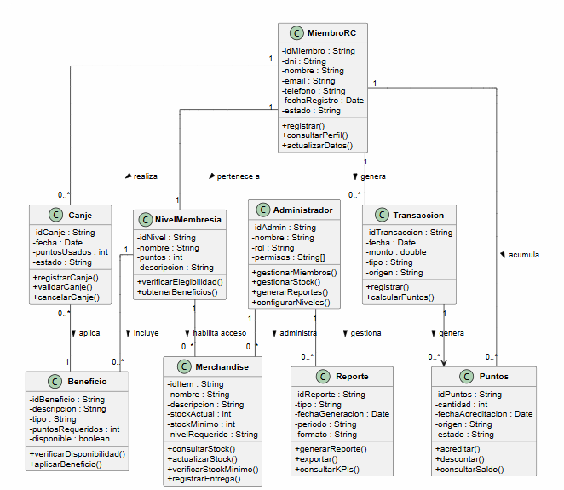
5.1 Descripción General
La vista lógica describe la estructura interna del sistema Ruta Cinépolis, identificando los principales módulos, entidades y relaciones entre componentes necesarios para soportar las funcionalidades del programa de membresías. Esta vista representa cómo se organiza el sistema a nivel conceptual, independientemente de su despliegue físico.
5.2 Arquitectura General
El sistema RC sigue un patrón de arquitectura MVC (Modelo-Vista-Controlador) distribuido en múltiples capas:
- Capa de presentación: interfaz web para miembros y panel administrativo, accesibles desde navegador o dispositivo móvil.
- Capa de control: controladores encargados de gestionar la lógica de negocio, validaciones y coordinación entre la interfaz y el modelo de datos.
- Capa de datos: base de datos centralizada desplegada en infraestructura AWS, que almacena miembros, transacciones, puntos, canjes y merchandise.
- Integración POS: conexión con los terminales punto de venta de Cinépolis Perú para el registro automático de transacciones y acreditación de puntos en tiempo real.

5.3 Paquetes del Sistema
El sistema se organiza en los siguientes paquetes funcionales:
- GestiónUsuarios: registro, autenticación y administración de perfiles de miembros y administradores.
- GestiónMembresías: control de niveles, reglas de ascenso y asignación de beneficios por nivel.
- GestiónPuntos: acreditación, consulta y descuento de puntos asociados a transacciones y canjes.
- GestiónCanjes: procesamiento y validación de canjes de beneficios por parte de los miembros.
- GestiónReportes: generación de dashboards y reportes exportables para el administrador.
- GestiónStock: administración del inventario de merchandise Golden y alertas de reposición.
- Seguridad: control de acceso basado en roles (RBAC), autenticación y registro de auditoría.

Vista Procesos
6. Vista Procesos
La vista de procesos describe el comportamiento dinámico del sistema Ruta Cinépolis durante la ejecución de sus funcionalidades principales. Se enfoca en cómo los componentes del sistema interactúan entre sí en tiempo de ejecución, mostrando el flujo de control, la secuencia de mensajes y la colaboración entre capas para satisfacer cada caso de uso.
CU-01: Registrarse en el Programa RC
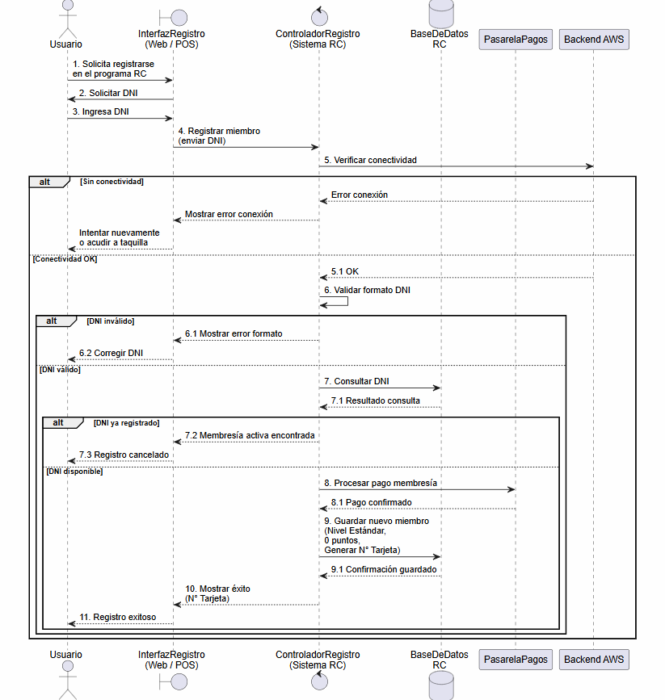

CU-02: Identificar Miembro en Punto de Venta
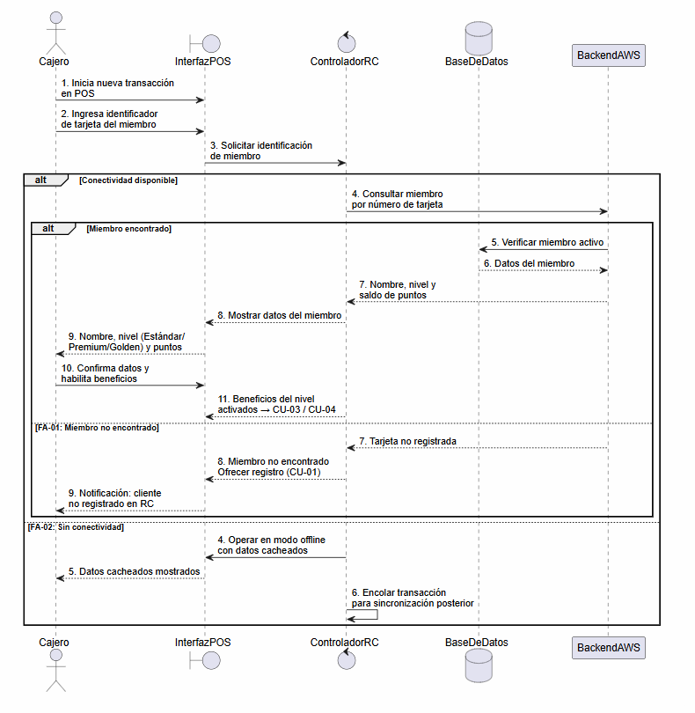

CU-03: Acumular Puntos por Compra
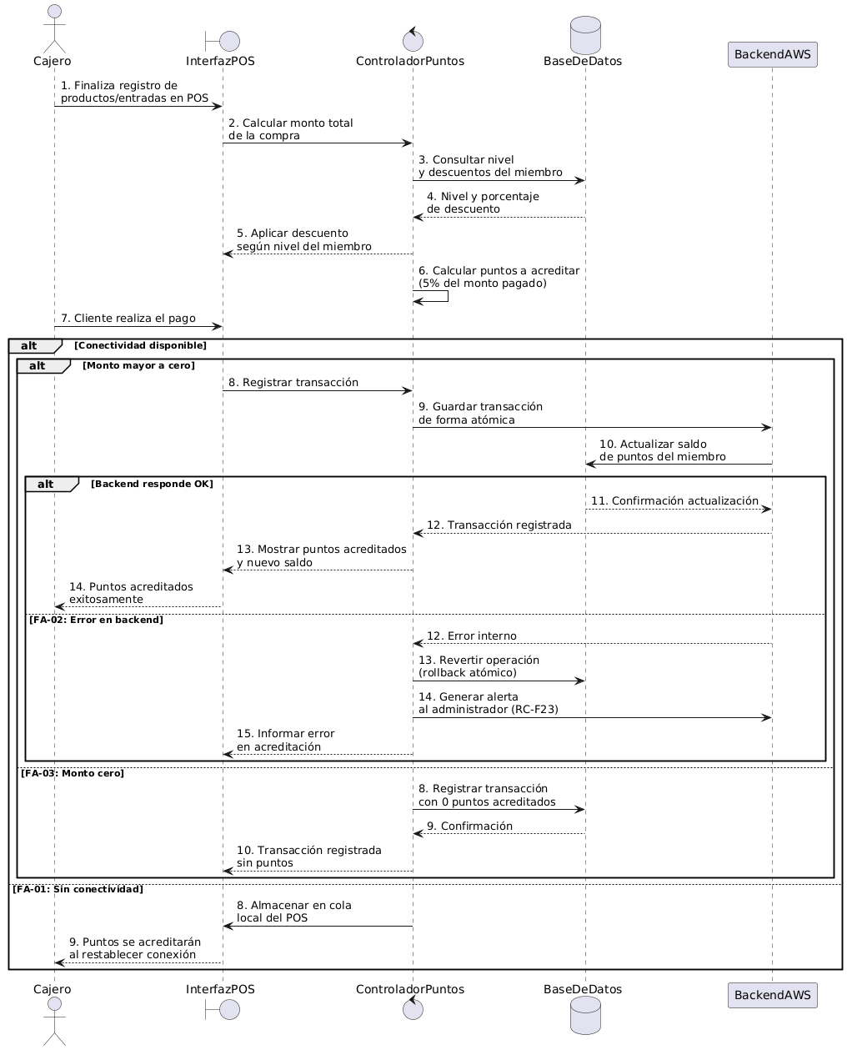

CU-04: Aplicar Beneficios por Nivel
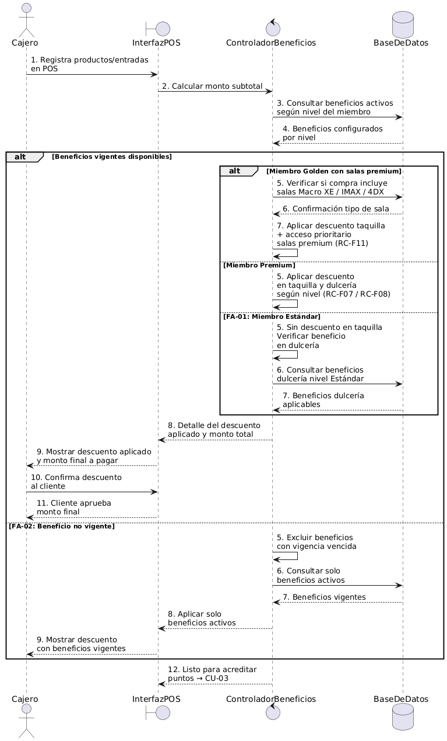

CU-05: Ascenso Automático de Nivel


CU-06: Canjear Puntos por Beneficios
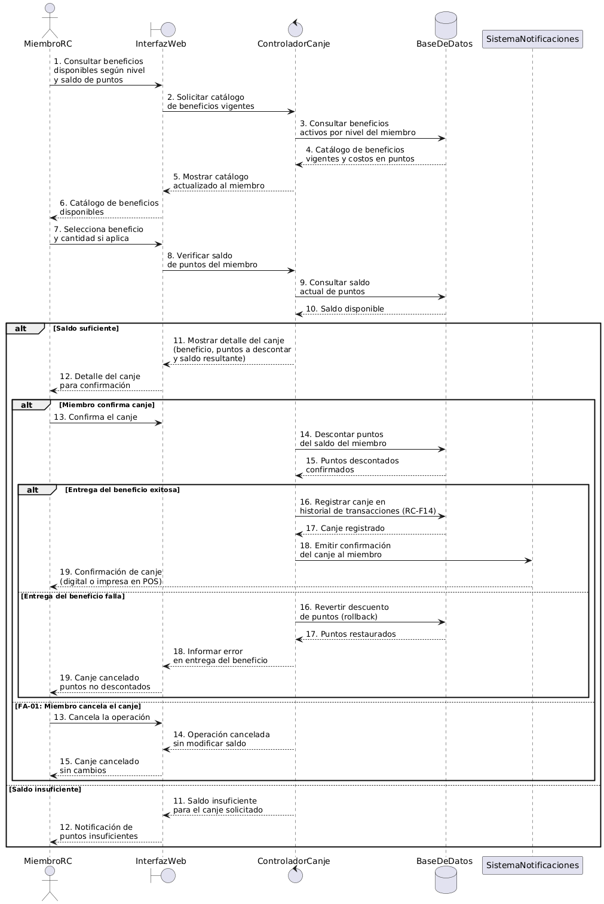
CU-07: Consultar Perfil RC en Web
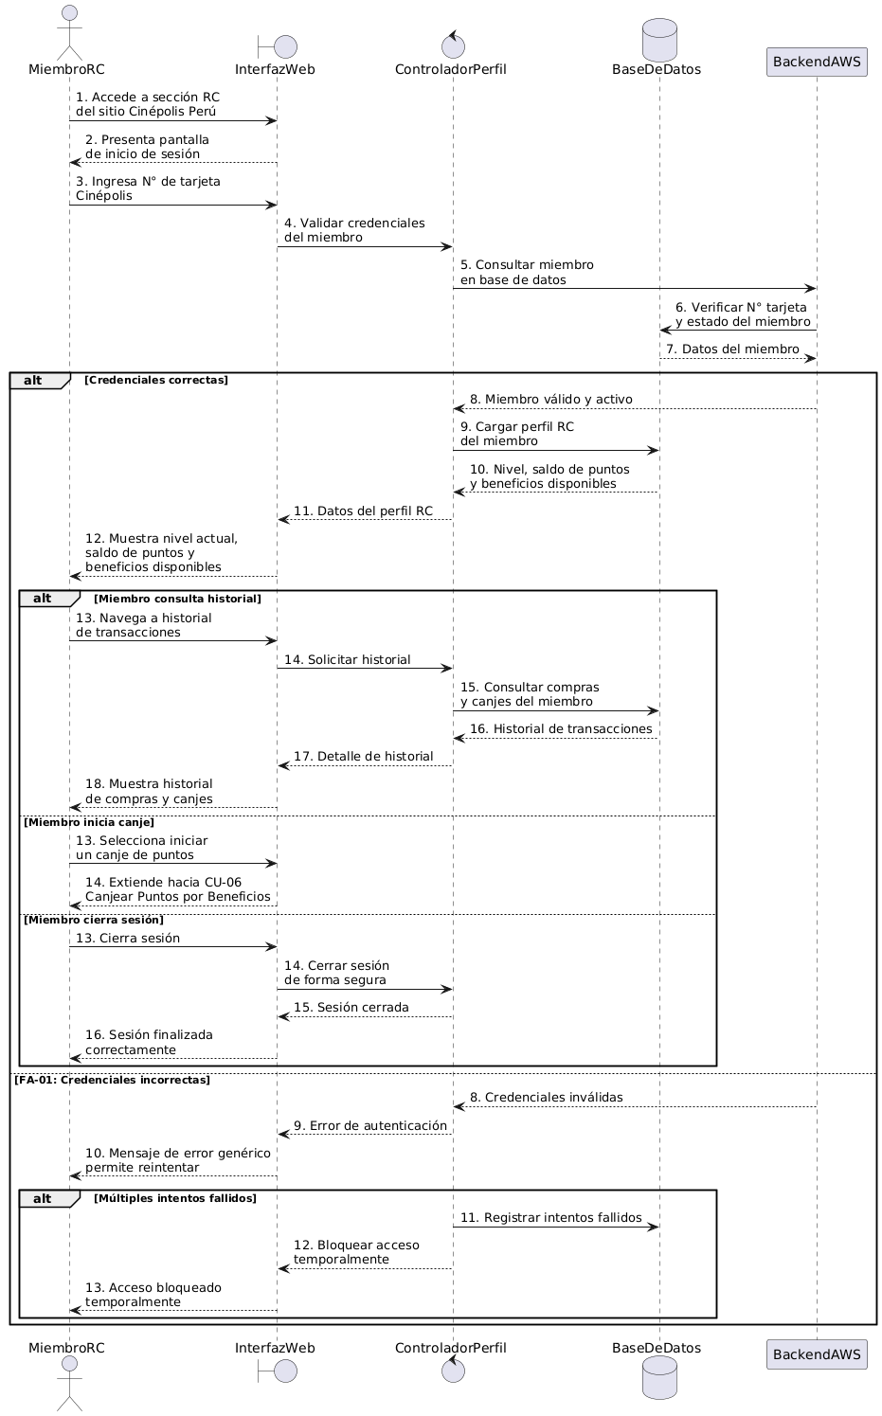

CU-08: Gestionar Dashboard y Reportes
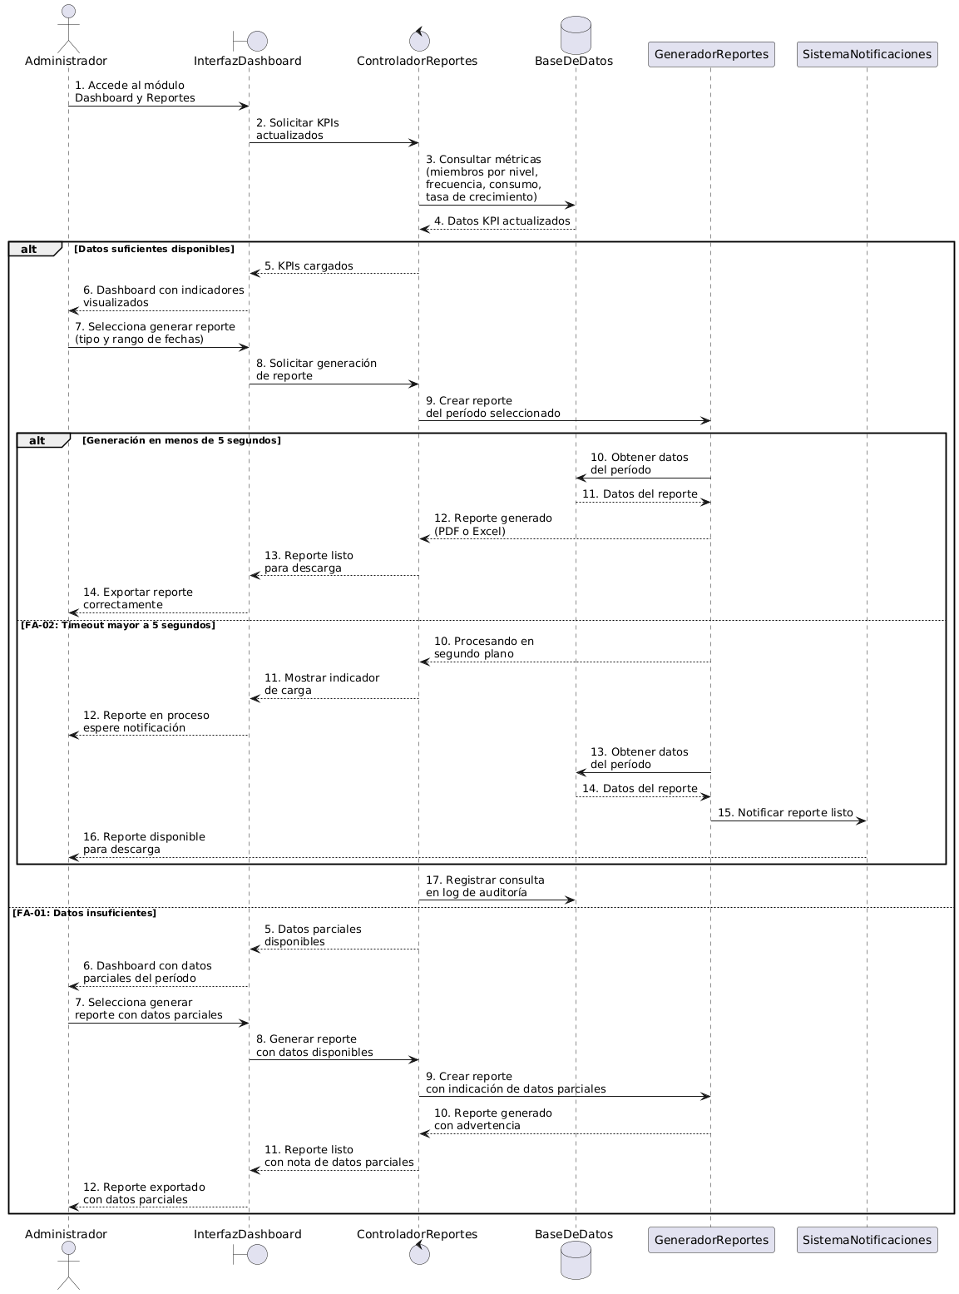

CU-09: Configurar Niveles y Beneficios

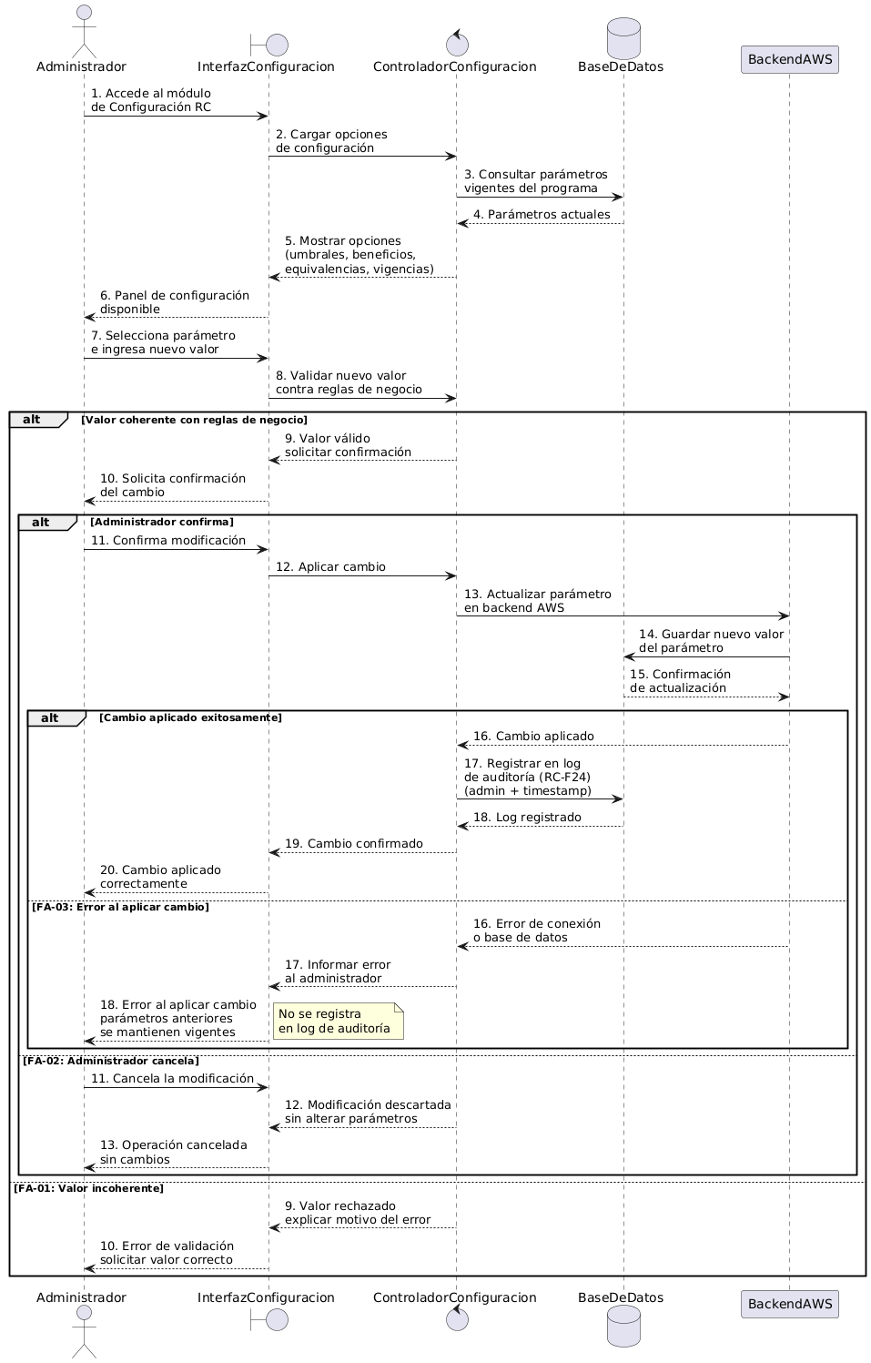

CU-10: Gestionar Stock de Merchandise Golden
